ผลคะแนนการประเมินคุณธรรมและความโปร่งใสในการดำเนินงาน
(Integrity and Transparency Assessment : ITA)
ของกรมส่งเสริมการเกษตร ประจำปีงบประมาณ พ.ศ. 2564

1. ในการประเมินคุณธรรมและความโปร่งใสในการดำเนินงานของหน่วยงานภาครัฐ
(Integrity and Transparency Assessment : ITA) ประจำปีงบประมาณ พ.ศ. 2564 กรมส่งเสริมการเกษตร
ได้คะแนนภาพรวมหน่วยงาน 90.6 คะแนน ระดับผลการประเมินอยู่ที่ระดับ A เป็นลำดับที่ 18
ของกระทรวงเกษตรและสหกรณ์
2. ระดับการประเมิน ITA ของกรมส่งเสริมการเกษตร ประจำปีงบประมาณ พ.ศ. 2564
แยกตามแบบวัดทั้ง 3 แบบ ได้คะแนน ดังนี้
2.1 แบบวัดการรับรู้ของผู้มีส่วนได้ส่วนเสียภายใน (Internal Integrity and Transparency
Assessment : IIT) มีบุคลากรในสังกัดกรมส่งเสริมการเกษตร ร่วมตอบแบบวัดการรับรู้ จำนวน 2,004 คน
ได้คะแนนเฉลี่ย 83.53 คะแนน
2.2 แบบวัดการรับรู้ของผู้มีส่วนได้ส่วนเสียภายนอก (EXternal Integrity and Transparency
Assessment : EIT) มีประชาชนผู้มารับบริการหรือติดต่อกรมส่งเสริมการเกษตร ร่วมตอบแบบวัดการรับรู้
จำนวน 500 คน ได้คะแนนเฉลี่ย 85.13 คะแนน
2.3 แบบตรวจการเปิดเผยข้อมูลสาธารณะ (Open Data Integrity and Transparency
Assessment : OIT) เป็นการเปิดเผยข้อมูลการดำเนินงานและการให้บริการบนหน้าเว็บไซต์หลักของกรมส่งเสริม
การเกษตร (www.doae.go.th) ได้คะแนนเฉลี่ย 100 คะแนน
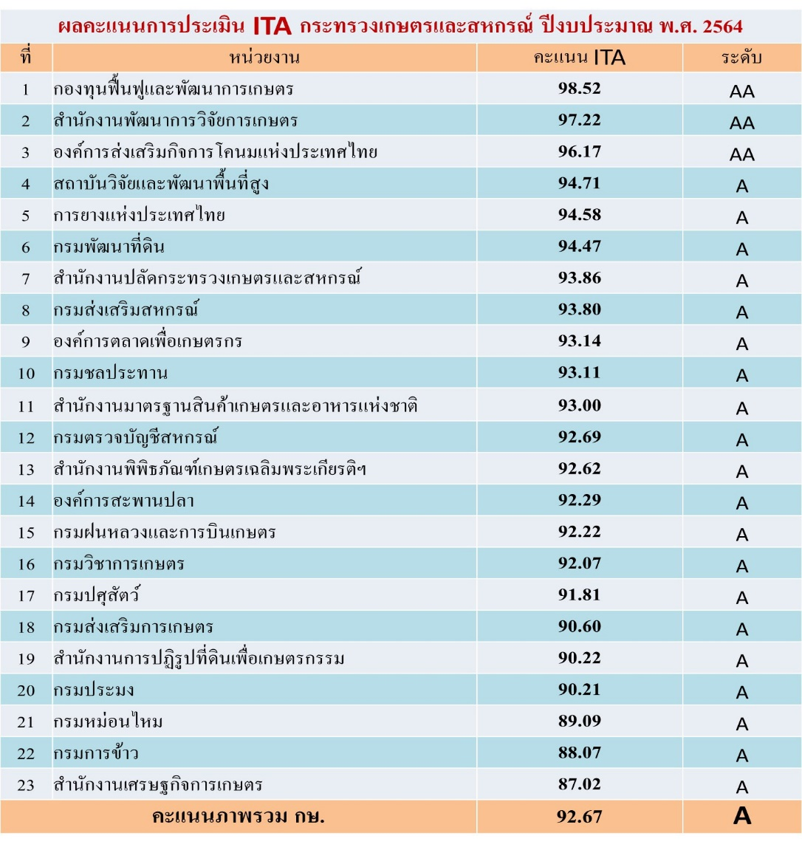

ผลคะแนนการประเมินคุณธรรมและความโปร่งใสในการดำเนินงาน
(Integrity and Transparency Assessment : ITA)
รายหน่วยงานภายในกระทรวงเกษตรและสหกรณ์

หน่วยงาน | คะแนนเฉลี่ย  ปีงบประมาณ  พ.ศ. 2564 | ลำดับ | คะแนนเฉลี่ย  ปีงบประมาณ  พ.ศ. 2563 | ลำดับ
กองทุนฟื้นฟูและพัฒนาเกษตรกร | 98.52 | 1 | 80.37 | 14
สำนักงานพัฒนาการวิจัยการเกษตร (องค์การมหาชน) | 97.22 | 2 | 95.51 | 1
องค์การส่งเสริมกิจการโคนมแห่งประเทศไทย | 96.17 | 3 | 91.29 | 2
สถาบันวิจัยและพัฒนาพื้นที่สูง (องค์การมหาชน) | 94.71 | 4 | 89.48 | 3
การยางแห่งประเทศไทย | 94.58 | 5 | 78.60 | 18
กรมพัฒนาที่ดิน | 94.47 | 6 | 79.47 | 16
สํานักงานปลัดกระทรวงเกษตรและสหกรณ์ | 93.86 | 7 | 82.85 | 10
กรมส่งเสริมสหกรณ์ | 93.80 | 8 | 69.96 | 21
องค์การตลาดเพื่อเกษตรกร | 93.14 | 9 | 68.13 | 22
กรมชลประทาน | 93.11 | 10 | 84.31 | 7
สํานักงานมาตรฐานสินค้าเกษตรและอาหารแห่งชาติ | 93.00 | 11 | 78.66 | 17
กรมตรวจบัญชีสหกรณ์ | 92.69 | 12 | 88.30 | 4
สํานักงานพิพิธภัณฑ์เกษตรเฉลิมพระเกียรติ  พระบาทสมเด็จพระเจ้าอยู่หัว (องค์การมหาชน) | 92.62 | 13 | 80.45 | 13
องค์การสะพานปลา | 92.29 | 14 | 65.07 | 23
กรมฝนหลวงและการบินเกษตร | 92.22 | 15 | 88.06 | 5
กรมวิชาการเกษตร | 92.07 | 16 | 84.28 | 8
กรมปศุสัตว์ | 91.81 | 17 | 83.90 | 9
กรมส่งเสริมการเกษตร | 90.60 | 18 | 81.96 | 11
สํานักงานการปฏิรูปที่ดินเพื่อเกษตรกรรม | 90.22 | 19 | 79.51 | 15
กรมประมง | 90.21 | 20 | 86.42 | 6
กรมหม่อนไหม | 89.09 | 21 | 76.85 | 20
กรมการข้าว | 88.07 | 22 | 78.40 | 19
สํานักงานเศรษฐกิจการเกษตร | 87.02 | 23 | 81.08 | 12

หมายเหตุ : ผลคะแนนมีคะแนนเต็ม 100 คะแนน และระดับผลการประเมินจำแนกออกเป็น 7 ระดับ ดังนี้

คะแนน | ระดับ
95.00 - 100 | AA
85.00 - 94.99 | A
75.00 - 84.99 | B
65.00 - 74.99 | C
55.00 - 64.99 | D
50.00 - 54.99 | E
0 - 49.99 | F

ผลการประเมิน ITA ของกรมส่งเสริมการเกษตร
ในการประเมินคุณธรรมและความโปร่งใสในการดำเนินงานของหน่วยงานภาครัฐ (Integrity
and Transparency Assessment : ITA) ประจำปีงบประมาณ พ.ศ. 2564 กรมส่งเสริมการเกษตร
ได้คะแนนภาพรวมหน่วยงาน 90.6 คะแนน ระดับผลการประเมินอยู่ที่ระดับ A

คะแนน | ปีงบประมาณ  พ.ศ. 2563 | ปีงบประมาณ  พ.ศ. 2564
คะแนนภาพรวม | 81.96 | 90.6
ระดับผลการประเมิน | B | A

ทั้งนี้ มีคะแนนรายตัวชี้วัดในปีงบประมาณ พ.ศ. 2563 และปีงบประมาณ พ.ศ. 256๔ ดังนี้

อันดับ | ตัวชี้วัด | คะแนน  ปีงบประมาณ  พ.ศ. 2563 | คะแนน  ปีงบประมาณ  พ.ศ. 2564
1 | การปฏิบัติหน้าที่ | 90.13 | 90.62
2 | คุณภาพการดำเนินงาน | 87.34 | 87.44
3 | ประสิทธิภาพการสื่อสาร | 84.74 | 84.64
4 | การปรับปรุงการทำงาน | 83.93 | 83.32
5 | การใช้อำนาจ | 83.80 | 83.83
6 | การใช้งบประมาณ | 83.38 | 84.32
7 | การเปิดเผยข้อมูล | 82.28 | 100
8 | การใช้ทรัพย์สินของราชการ | 79.18 | 80.17
9 | การแก้ไขปัญหาการทุจริต | 78.54 | 78.73
10 | การป้องกันการทุจริต | 75.00 | 100

